**小程序个人端测试问题单0514**

# 待优化问题

## 微信快捷登录后，首先显示的页面应为绑定手机号功能，然后再出现个人认证界面。（优化，业务变更）

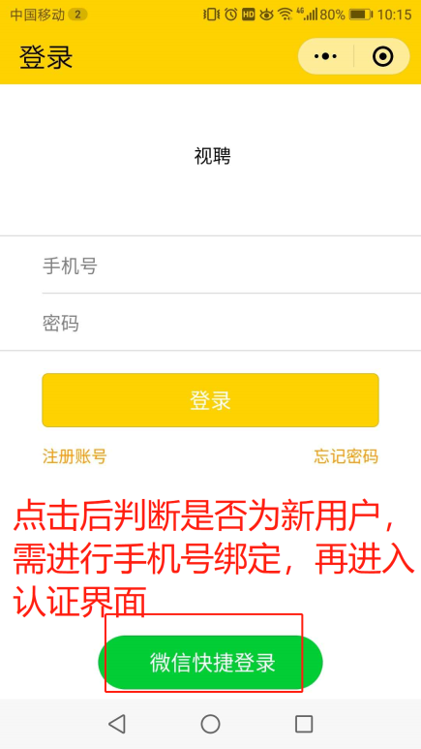

## 使用13766882989 zmkj0451 登录，进入后，例如“测试新版发布职位”这个数据，目前应该显示置顶图标，但显示成了竞价图标（参考app端显示） ，另外置顶竞价字体调小一号，目前有点大，另外，查询用按钮形式显示，左侧视聘去掉，搜索框靠左一下，搜索框提示里搜索公司名功能并不需要，改为 “请输入职位关键字”即可（bug）

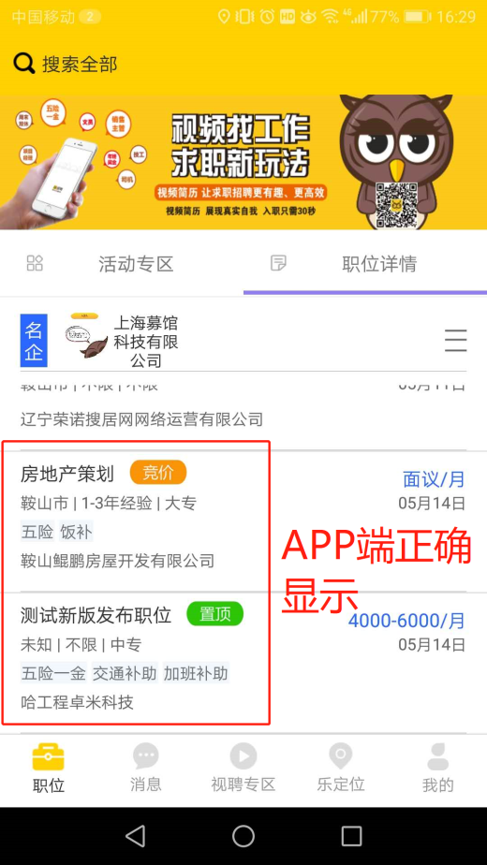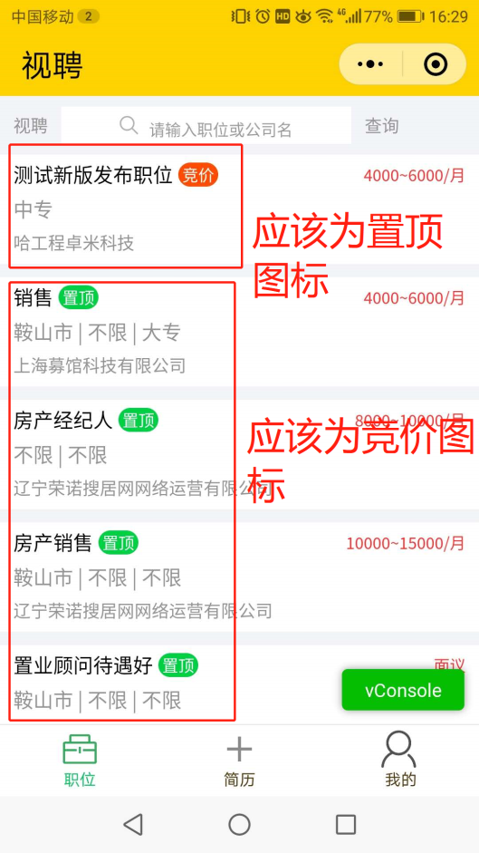

## （关闭）目前有些职位做了置顶之后，例如“测试新版发布职位”这个数据，往下滑动，也有VIP图标显示了，需要排查（bug）

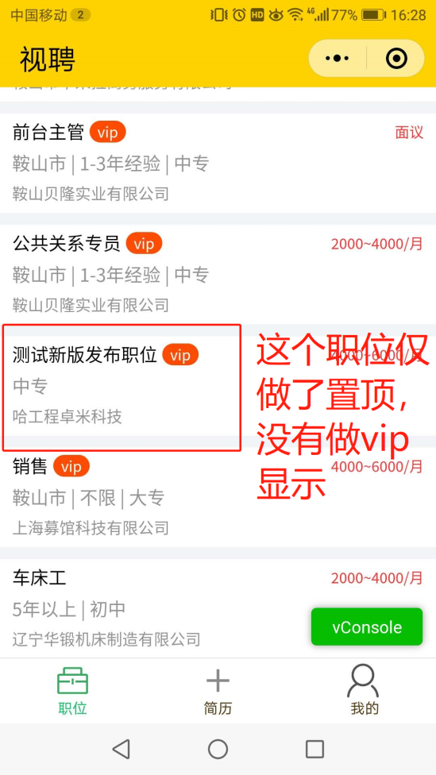

## （关闭）目前职位列表是按照竞价—置顶—VIP—普通 排序显示的，在普通职位区域中，也有很多职位后边标注了VIP（推测是做了vip的职位在普通区没有处理图标隐藏，一个职位如果做了VIP，那么在普通区也有一个没有VIP图标的职位显示）（ bug，实现方法：语音说）

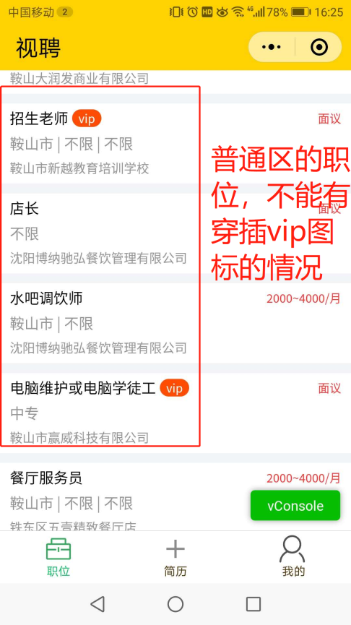 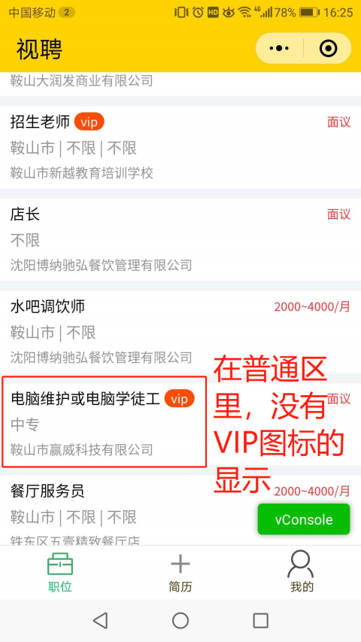

## 点击职位进入详情页，例如“测试新版发布职位”这个数据，点立即申请后，提示申请成功，但在企业端188468819008 zmkj0451查询不到收到该用户的简历，需要排查（bug）

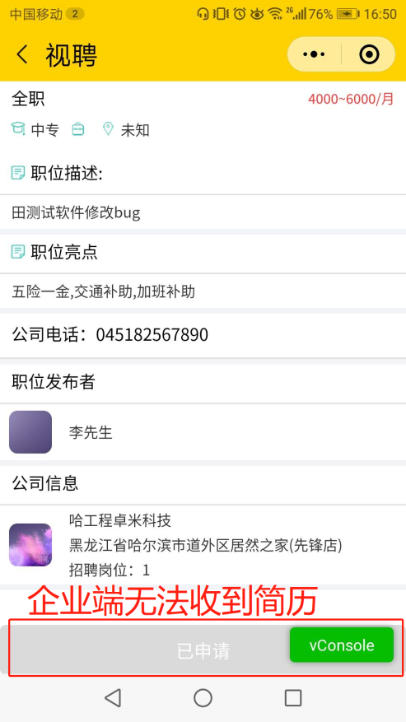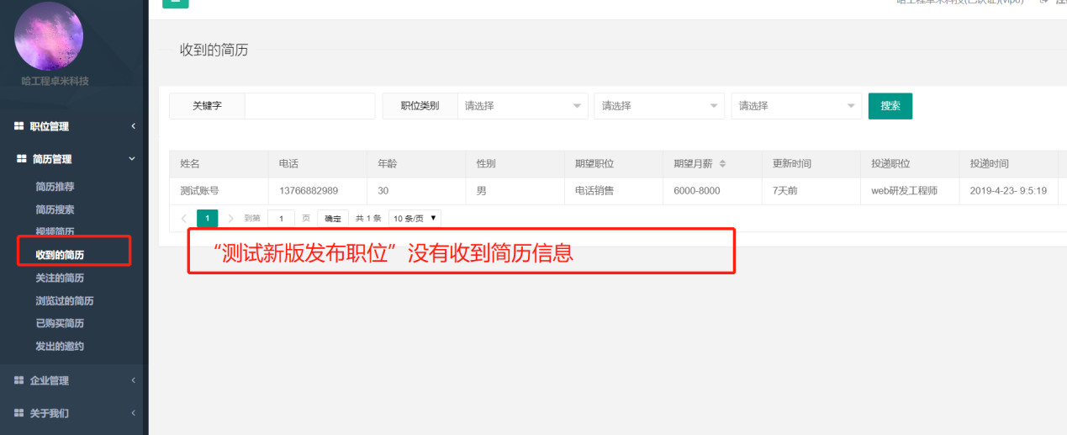

## （关闭）简历中，工作经历数据点击编辑时，标题为添加工作经历，应该为编辑工作经历（优化）

## （关闭）搜索关键字时，搜出结果，不应有“没有相应职位”的显示，此时如果切换出其他程序，再回到小程序时，搜索结果会重复出现显示在列表中，需要优化（bug）

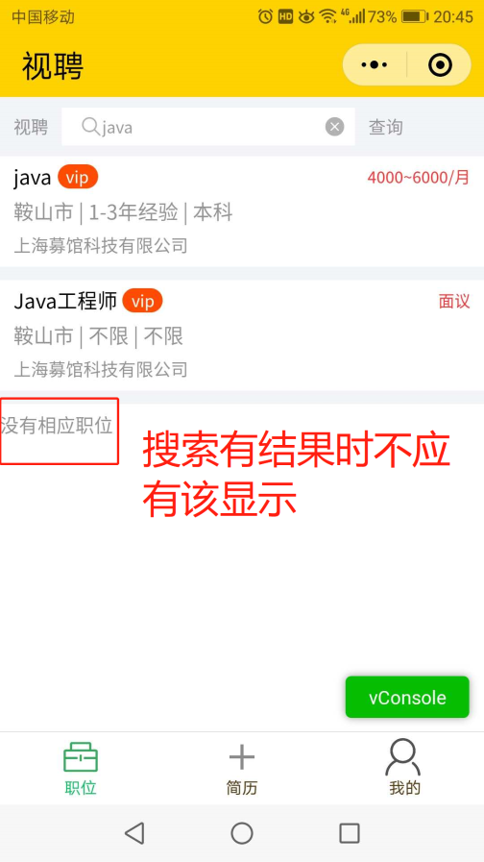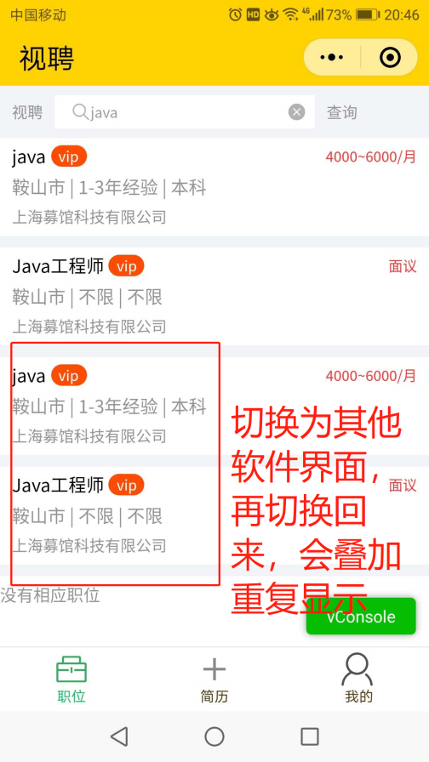

## 个人简历中，求职意向菜单项缺少职位类别（app端为列表显示提供用户进行选择）、求职意向数据回填与app端不一致，账号13766882989 密码 zmkj0451 需要优化（优化，范围外的，简历这块是之前工程师做的，评估一下工作量）

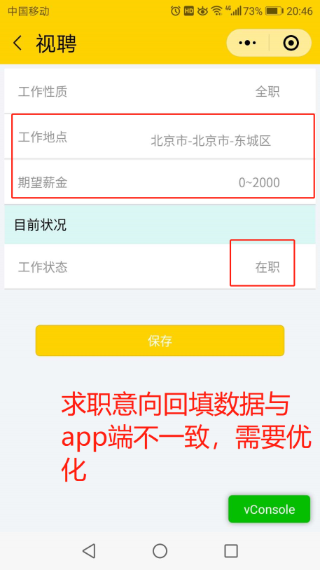 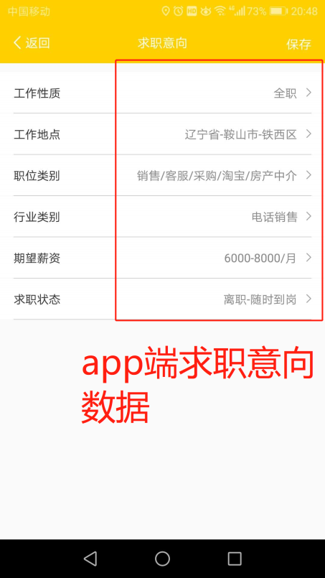

## （关闭）我的—求职进展里，收到的邀约信息中，职位名称回填不正确（bug）

